ANPARTSSTALDEN
STALD XXXXXXXX

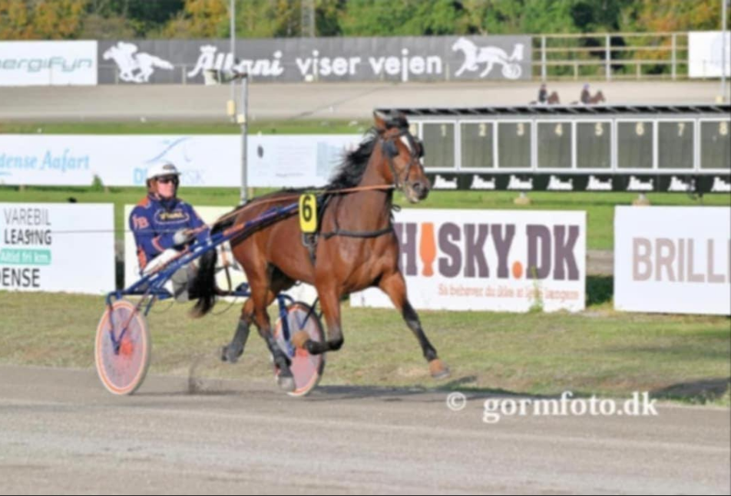
Eksempel på foto
XX (Far: XX – Mor: XX)
Født xx.xx.xxxx

ANPARTSSTALDEN ER STIFTET I XXXXXXXXX
PROJEKTETS OPSTART: XXXXXXXXXXXXX
PROJEKTETS UDLØBSDATO: XXXXXXXXXXXX
Ansvarlig Travtræner: XXXXXXXXXXX
Teknisk Repræsentant: XXXXXXXXXXXXXXXXXX
Kasserer: XXXXXXXXXXXXXX
ANPARTSSTALDEN
XXXXXXXXXXX

Anpartsstalden STALD XXXXXXXX, er bygget op om hesten XXXXXXX (registreringsnummer DTC: XXXXXXXXXXX), som hidtil har været ejet af XXXXXXXXXXXXXXX.

Stald XXXXXXXXXXXX køber hesten af de tidligere ejere for en sum på kr. xxxxxx
Der tilkommer ikke moms på beløbet, da det er privat salg.
Beløbet overføres når alle har betalt indskud og senest når hesten afleveres på XXXXXXXX.

Anpartsstalden stiftes med virkning pr. XXXXXXXXXXXX.
Hesten er via Stald XXXXXXX udbudt i xx anparter, hvor prisen pr. anpart er sat til kr. XXXXX,- Samt en forudbetaling på den månedlige omkostning på kr. XXXX
Alle anpartshavere indbetaler for hver anpart et beløb på XXXX kr. inden opstart XXXXXXX.

Anparterne er udbudt og solgt som beskrevet herunder:

1 stk. Anpart solgt til:
Navn:
Adresse:
Postnummer og by
Mail: XXXXXXXXXXX
Mobil : XXXXXXXXXXXXX – Anparts nummer 1

Osv osv.

GENERELLE VEDTÆGTER FOR ANPARTSSTALDEN
STALD XXXXXX

- Anpartsstalden Stald XXXXXX er stiftet den XX.XX.XXXX med opstart pr. XX.XX.XXXX, hvilket også er datoen for hestens købsdato, samt første dato for indbetaling af indskuddet (købssum kr. XX.XXX,-) samt første måneds indskud pr. anpart (X.XXX kr.). Seneste afregningsdato for købet af hesten til tidligere ejere, XXXXXXXX er XX.XX.XXXX. Anpartsstalden Stald XXXXX er udelukkende bygget op om travhesten XXXXXX, født XX.XX.XXXX (e. XXXXX –XXXXXXX). Anpartsstalden opløses automatisk såfremt XXXXXXX bliver solgt eller går bort (død) under tiden hvor anpartsstalden er ejere.

- Evt. overskud eller manglende betaling, vil blive delt ud på anpartshaverne, ud fra ejerandelen. Overskud udbetales til anpartshaverne, ligeligt fordel pr. anpart, når kontoen tilhørende stalden overstiger XX.XXX kr. Dog udbetales kun når overskuddet udgør mindst 1.000 kr. pr. anpart når alle afregninger af skyldige omkostninger er sket. Medlemmerne må ikke selv fratrække overskud i månedsafregning. Overskud vil blive tilbageført separat.

- Alle anpartshavere hæfter solidarisk for alle omkostninger ifm. Stald XXXXXX i forening. Alle omkostninger der måtte opstå, som ikke kan dækkes af hestens konto eller månedlige indbetalinger, dækkes af alle anpartshavere i forening.

- Det er vedtaget, at såfremt en anpartshaver ønsker at udtræde af anpartsstalden, skal dette meddeles skriftligt, til ansvarshavende for anpartsstalden, XXXXX XXXXX Udmeldelse skal ske med mindst 90 dages varsel. Der vil efter udmeldelse, afholdes et ekstraordinært møde, hvor anparten der ønskes solgt, kommer på auktion blandt de øvrige anpartshavere. Ethvert bud skal accepteres af sælger, som også modtager beløbet, anparten måtte indbringe. Anparten må IKKE sælges til personer uden for anpartsstalden, medmindre dette godkendes af alle anpartshavere, i Stald XXXXXXX

- Der skal som minimum afholdes møde mellem anpartshaverne 2 gange årligt. Der skal afholdes et møde i første og andet halvår i hvert år. Mødet kan foregå digitalt/ telefonisk ved enighed. Minimum én gang årligt skal anpartshaverne mødes fysisk – Enten i forbindelse med start i løb eller hos ansvarlig træner. Afbud til fremmøde kan godtages ved gyldig grund.

- Ved underskrift af det vedlagte dokument, accepteres de generelle vedtægter i Anpartsstalden XXXXXXX. Underskrift og kontrakt opbevares af ansvarshavende i forening samt af staldens tekniske repræsentant.

- Hesten er købt af tidligere ejere, uden handelsundersøgelse. Alle anpartshavere i Stald XXXXXXXXX er ved deres underskrift bekendt med -og har med accept godkendt, at hesten er købt uden handelsundersøgelse udført før overtagelse. Tidligere ejere har solgt hesten til Anpartsstalden, Stald XXXXXXX, som beset, uden garanti og reklamationsret og kan ikke stilles til ansvar for eventuelle fejl og mangler.
- Anpartsstalden er stiftet, med henblik på at fremtræne en hest, der kan deltage i årgangsløbene i Danmark som 3 & 4 års. Efter 4 års sæsonen, udbydes hesten til salg via travauktioner.dk (førsteprioritet) eller anden auktion, senest med udgangen af december 20xx. Herefter ophører grundlaget for anpartsstalden og alle penge fra et evt. salg, samt præmiepenge, indestående på kontoen tilhørende Stald LXXXXXXX mv. , udbetales efter salg af hesten. Beløbet uddeles ligeligt til anpartshaverne efter ejerandel / antal parter.

- Det er vedtaget, at hesten er tilmeldt alle danske årgangsløb for 3 og 4-års heste som hesten er tilmeldt til hos DTC ved overtagelse XX.XX.XXXX.

- Ønskes de nævnte tilmeldinger i danske storløb for 3 & 4 års heste at ændres eller stoppes, skal flertallet af anpartshaverne stemme ja til dette.

- Kasserer i Stald XXXXXXX og teknisk repræsentant i forhold til anpartshaverne, fungerende som mellemled mellem anpartshavere og Travtræner XXXXXXXXXX, er af en enig ejerkreds valgt til at være XXXXXXXXX (teknisk repræsentant) med opstart pr. XX.XX.XXXX5. Teknisk repræsentant hæfter ikke for mere i anpartsstalden end alle øvrige anpartshavere, men varetager blot stalden i det tekniske ansvar. Teknisk ansvarlig kan heller ikke stilles til ansvar for eventuelle fejl der måtte opstå i varetagelsen af opgaven.

- Det daglige ansvar omkring hesten, ligger dog udelukkende hos travtræner XXXXXXXXXX. XXXXXXX varetager hesten i hestens og staldens interesse og med henblik på de bedst mulige resultater for anpartsstalden.

- Kassereren udarbejder hver måned, et månedsregnskab som tilsendes anpartshaverne pr. mail og/ eller via fællesgruppen på Messenger (digital platform). Henvendelse herom til Teknisk ansvarlig tlf. +45 XXXXXXXX

- Valg af kasserer samt valg af teknisk repræsentant ift. Anpartshavere, kan kun ændres, hvis over 70% af anpartshaverne er enige herom.

- Alle anpartshavere skal hver måned indbetale kr. X.XXX pr. anpart de er i besiddelse af.

- Betalingen for den månedlige træning, skal være kassereren i hænde, senest den 3. i hver måned. Er betalingen ikke fremkommet til kassereren, den 3. i måneden, fremsendes af kassereren en advarsel herom. Når advarslen er modtaget, har anpartshaveren for den manglende betaling, 5 dage til at foretage indbetalingen. Herefter mistes retten til anparten og anparten sælges på auktion blandt de øvrige anpartshavere, for højeste bud. Skyldige omkostninger fratrækkes salgssummen af anparten.

- Alle økonomiske beslutninger, der rækker ud over træning af hesten, vaccination af hesten samt ormekur til hesten samt eventuelle akutte tilfælde der måtte opstå hvor dyrlæge skal rekvireres jf. dyreværnsloven, hæfter travtræner XXXXXXXXXX personligt for, medmindre teknisk repræsentant er informeret om andre udgifter der pålægges foreningen og hvor teknisk repræsentant har godkendt udgiften, samt at der er midler til denne. Ved større økonomiske beslutninger (ekstraudgifter over kr. XX.XXX,-) i forhold til de tidligere nævnte økonomiske udgifter, skal alle anpartshavere informeres herom, og godkende dette i fællesskab (flertal).

- Det er forventet af anpartsstalden, at ansvarshavende XXXXXXXXX i samarbejde med Travtræner XXXXXXXXXXXX, varetager de daglige beslutninger og disponeringer omkring hesten, ud fra bedste evne og overbevisning.

- Anpartsstalden XXXXXXXX, er bygget op omkring Travtræner XXXXXXXXXXXXX, med tilhørsforhold/ licens på XXXXXXXXX i XXXXXXXXX. Hesten skal som udgangspunkt forblive hos Træner XXXXXXXXXXXX på XXXXXXXXXXXXX, i hele den periode den er ejet af Stald xXXXXXXXXXXXXX.

- Travtræner XXXXXXXXXXXX er ansvarlig for den daglige træning, samt de daglige beslutninger mht. skoning af hesten, dyrlægebehandlinger, specialfoder/ tilskudsfoder, løbsdisposition/ starter, mv. Undtaget er dog årgangsløbene, hvor det er ejerkredsen, der bestemmer, hvilke løb hesten er meldt i. Det er som udgangspunkt XXXXXXXXXXXX, der i danske løb, er kusk på hesten, medmindre han selv ønsker/ er nødsaget til, at anvende en anden kusk på hesten. I dette tilfælde, XXXXXXXXXXXX drøfte et evt. andet kuskevalg med den tekniske repræsentant forud for startmelding.

- Der kræves mindst 70% af stemmerne blandt anpartshaverne, for at muliggøre et trænerskifte fra træner XXXXXXXXXXXXX til anden træner i Danmark.

- Der er fra start aftalt en fast træningspris i hele hestens periode, med travtræner XXXXXX. Prisen er fastsat til XXXXXX kr. + moms inkl. Skoning. Prisen er aftalt for hele perioden (XX.XX.XXXX-XX.XX.XXXX), hvilket han med sin underskrift på de generelle vedtægter, binder sig til. XXXXXXXXXXX tager forbehold for eventuelle regeringspålagte fremtidige afgifter som kan påvirke træningspriser / foderpriser. Ved eventuelt prisstigning skal denne godkendes af en enig ejerkreds. Alternativt kan hesten trænerskiftes ved mere end 70% enighed i ejerkredsen herom.

- Anpartsstalden Stald XXXXXX, er stiftet, udelukkende med den ene formål, at have fælles hygge og lir bland foreningens medlemmer, samt dyrke den fælles interesse omkring travsporten i Danmark. Der ønskes fra foreningens side ingen splid eller andet, der kan føre til afbrudte venskaber, dårlig omtale af stalden / anpartshavere eller andet, der kan have negativ effekt på hele idéen omkring Anpartsstalden Stald XXXXXX. Anpartsstaldens medlemmer bedes altid have dette med i deres overvejelser, forud for deres udtalelser omkring hesten, hestens træner eller udtalelser om øvrige af anpartsstaldens medlemmer.

- Det er foreningens hensigt, at foreningens medlemmer skal samles og være fælles om ture og oplevelser ifm. Starter i ind -og udenlands, samt div. Festligheder, arrangeret af foreningens medlemmer, gennem perioden hvor Anpartsstalden Stald XXXXXX eksisterer.

- Eventuelle ærespræmier, som foreningens hest/heste vinder, udloddes til anpartshaverne efter rækkefølgen der udsendes på mail. Der trækkes lod om rækkefølgen blandt alle 10 anparter. Hver part er tildelt et nummer. Alle løb hvor der er angivet der er ærespræmier tæller i systemet jf. reglen om ærespræmier beskrevet herover. Alle ejere er altid velkomment i vindercirklen uanset tid og sted.

- Der er fra kassererens side, mulighed for økonomisk via foreningen, at bidrage til afholdelse af div. Forlystelser, middage, udflugter m.v. såfremt der er økonomi i foreningen til dette, samt at størsteparten af alle medlemmer af foreningen kan deltage i de pågældende arrangementer.

- Alle anpartshavere skal senest den XX.XX.XXXX have sendt deres CPR nummer på mail til den tekniske repræsentant. Dette skal bruges til at registrere anpartshaveren, som medejer af hesten XXXXXXXXX, til sportens hovedorganisation Dansk Hestevæddeløb

- Den månedlige indbetaling på kr. XXXX,- pr. anpart skal ske som automatisk overførsel til følgende konto den første i hver måned. Overførslen skal mærkes med anpartshavers navn.
Bank: XXXXXXXXXXX
Reg. Nr: XXXXXXXXX
Kontonummer: XXXXXXXXXXX

Indskuddet ved opstart på X.XXX kr. pr. anpart skal ske som overførsel til samme konto. Det skal være indbetalt på kontoen senest XX.XX.XXXX
Kasseren/ teknisk repræsentant vil bekræfte til anpartshaverne når indbetaling er modtaget

Slutningsvis ønskes Anpartsstalden Stald XXXXX samt alle anpartshavere herunder, Held og Lykke med projektet og vi håber for alle, det bliver en stor succes, med en derbysejr i 20xx,
som den helt store drøm!

UNDERSKRIFTSDOKUMENT
Underskriftsdokument til accept af alle generelle vedtægter for ”Anpartsstalden ”XXXXX”. Med underskriften accepterer anpartshaverne samt travtræner xxxxxxxx alle generelle vedtægter samt betingelser.
Undertegnede erklærer sig herved enig i Anpartsstalden XXXXXX vedtægter og erkender at have læst og forstået de generelle betingelser omkring deltagelse i dette projekt, med udgangspunkt i travhesten xxxxxxx
Undertegnede erklærer sig jævnfør de nævnte bestemmelser & vedtægter også økonomisk ansvarlig, i forbindelse med projektet. Det økonomiske ansvar, afgøres af anpartshavers ejerandel.
Underskriften sker elektronisk med NEM ID via systemet Penneo. Underskrift med Nem ID er juridisk bindende på niveau med en fysisk underskrift.

_____________________________ ______________________________
Dato: Dato:

_____________________________ ______________________________
Dato Dato:

_____________________________ ______________________________
Dato: Dato:

_____________________________ ______________________________
Dato; Dato:

_____________________________ ______________________________
Dato: Dato:

Betaling pr. anpart til Anpartsstalden XXXXXskal ske som automatisk overførsel til følgende konto den første i hver måned.
Bank: XXXXXXXXXXXX
Reg. Nr: XXXXXXXXXXXXX
Kontonummer: XXXXXXXXXXXXXXX
Overførslen skal mærkes med anpartshavers navn.

